2月バリエーション山行 滝波山 山行報告

期日 31年 2月17日（日）
参加者 山本（CL）竹中（SL）今峰 神山 矢口 梅田 久田 田中 渡部（新入会）
天候 晴れ
神山車（久田、田中林、） 梅田車（山本、今峰、竹中、渡部）、矢口車

山県市役所前 6：00 集合移動―板取温泉（ﾄｲﾚ休憩）～林道車止め7：27
7：27駐車地―7：49（ｹﾞｰﾄ出発）―8：32衣類調節－9：12林道ｼｮｰﾄｶｯﾄ－9：58林道ｼｮｰﾄｶｯﾄ―10：19ワカン装着―11：12尾根上で休憩－12：00ﾋﾟｰｸ―12：24山頂～昼食―13：00集合写真―13：05下山開始－13：57稜線から尾根に下山―14：15林道へ降りる―15：35林道ｹﾞｰﾄ―15：47車止め 16：00現地解散 山県市内某所17：00

滝波山は岐阜百山に入っており、残雪期でしか登頂が困難な山の一つです。参加のメンバーは、岐阜百山達成済の今峰さん、梅田さん、他、何度も滝波山に登っているメンバーが多数。メンバーとしては頼もしいばかりである。
例年なら、深雪で困難な山行に思うが、今年は雪が少なく、どうなのか不安が残ります。昨年末、林道調査をしているので、林道状況は確認済みです。計画時12人でしたが、９人で挑みました。
林道のｹﾞｰﾄを過ぎたあたりからほぼ雪道となりましたが、冷え込みにより埋まり込みは少なく、坪足のままで交代しながら進みました。
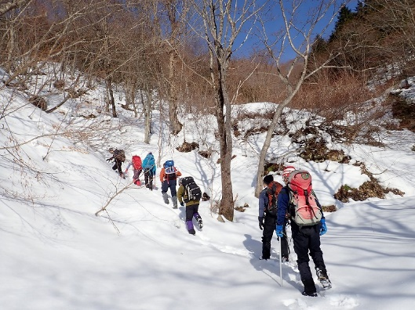
途中、ショートカットを２ヶ所、ベテラン今峰さんの足さばきを教わりました。カシミールの地図よりも現状は林道が延びています。終点まではいかず、傾斜の緩そうな尾根を選択して登ります。当然、ワカン装着し、CL先頭で直登します。ピークに上がってからは、先頭を最年少の田中君に登ってもらい、後ろからルート取りの指示を出します。若いので、疲れ知らず。稜線に出て風が強くなり、低い雪庇で風を避けて休憩します。
時間を見ると登頂できるかもしれない気がして、今峰さん、神山さんの3人でピッチを上げてしまいました。
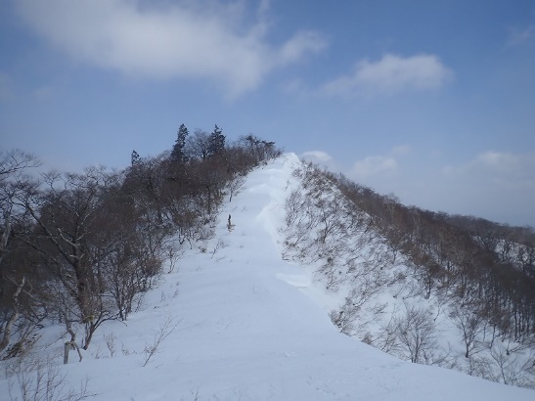
あまりに離れすぎて、神山さんが後ろと連絡取れる位置までペースダウンします。
ベテランの今峰さんのキックステップを後ろで勉強しながら、54分遅れで山頂到着しました。
後続もほどなくして、登頂しました。
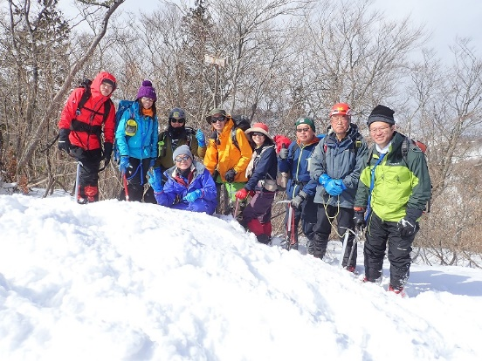
山頂では、すごい風が吹き抜けているので、安全な雪庇を選び、風をよけて食事をとりました。13：00集合写真の後、下山開始しました。下りは予定がある人がいて、CLを置いてさっさと下ります。その後、追いついて休憩の後に先頭交代します。
急な坂は、尻セードなどで時間を稼ぎます。山岳会は遊んでばかりはいません。滑落訓練を兼ねて、滑落時ﾋﾟｯｹﾙの使い方を指導受けます。回転滑落を実演してもらい、勉強になります。強風時の姿勢の保ち方も指導受けます。山岳会に入っていれば、学ぶべきものはいっぱいあります。林道に降りてからは、雪の続く限り、ワカンをつけたまま速足で車に戻り、早々に挨拶して現地解散。トイレによってから駐車場に戻りましたが、先行車の神山さんは待ってくれていたようです。出だしからトラブルもあり、終日気乗りしない1日であったが、結果的に全員が登頂できたのは良かった。
感じたことはコースタイムの想定とメンバーの技量、時間超過後の登頂判断など、CLとしての判断のむつかしさを感じた。

